*Развлечение для детей*

*старшей и подготовительной группы:*

**«Зима пришла, с собой святки принесла!»**

[***Цели и***](http://50ds.ru/psiholog/5933-organizatsiya-polozhitelnoy-motivatsii-deyatelnosti-doshkolnikov-kak-sredstvo-bolee-myagkoy-adaptatsii-pri-perekhode-v-nachalnuyu-shkolu-i-formirovanie-u-pervoklassnikov-tseli-i-soderzhaniya--motivov-.html)***задачи:***

* Знакомство  с [традиционными](http://50ds.ru/music/4358-konspekt-otkrytogo-zanyatiya--tema-znakomstvo-s-russkim--moldavskim-i-ukrainskim-traditsionnymi-narodnymi-kostyumomami.html) русскими народными праздниками, их происхождением и назначением; обычаями и традициями, связанными с их организацией и проведением;
* [Развивать](http://50ds.ru/metodist/5807-opyt-raboty-vnimanie-mozhno-i-nuzhno-razvivat.html) понимание названий праздников;
* Прививать [любовь к](http://50ds.ru/sport/7675-rabota-s-roditelyami--stsenariy-sportivnogo-prazdnika-papa--mama--ya--sportivnaya-semya-v-ramkakh-programmy-lyubov-k-sportu-s-detstva.html) русским народным праздникам.

**Ведущий**: Всем Здравствуйте! Здравствуйте! Здравствуйте!

Собрались мы с вами для забавушек!

Собрались мы с вами для веселья!

Ведь на дворе такая пора , что скучать нельзя!

Время года такое – когда праздников море!

Вам загадку загадаю. А вы подумайте!

*Принесла с собою холода, метели,   
 Нарядила снегом землю и дома,   
 На прохожих шубы с шапками одела.   
 Догадались, дети? Это... Зима.*

-В гости к нам спешит сама – Русская Зима!

Зимой праздников много, а самый долгожданный какой?

Давайте вспомним как Новый год ждали, как елочку наряжали.

***Муз.игра (с ускорением темпа) «Мы повесим шарики»***

***Муз. игра «Новогодний паровоз»***

***Игра со всем залом:***

Если руки ваши мёрзнут,  
То в ладоши хлопайте  
Если ноги ваши мёрзнут  
То ногами топайте.  
Дружно топайте ногами!  
Громче хлопайте руками  
Дружно мы в ладоши хлопнем,   
И ногою вместе топнем  
Покружились и присели.

***(фонограмма метель)***

Вьюга белая метет —   
Это зимушка идет:   
Рукавом повела —   
Все дороги замела.   
  
Здравствуй, зимушка-зима,   
Долгожданная ! 

**Зима:**

- Вы меня на праздник ждали?

Вот и я сама!

С вьюгой, снегом, холодами - Русская зима!

И не просто пришла - вам сюрпризы принесла!

Морозом вас не напугать, с вами я хочу играть!

***Игры:***

***«Сугроб»***

( под музыку ребята, танцуют и веселятся, музыка закончилась. Выходит зима всех морозить, а спрятаться можно в сугроб – обруч),

***«Зима-зимушка шла…»***

(2 «капкана» -дети в паре, держатся за руки, подняв их вверх), остальные идут цепочкой и поют:

Зима-зимушка шла,

зима снежная,

по сугробам шла,

через лес пошла,

сама прошла.

Детей провела,

а самого хорошего оставила! – «капкан» закрывается)

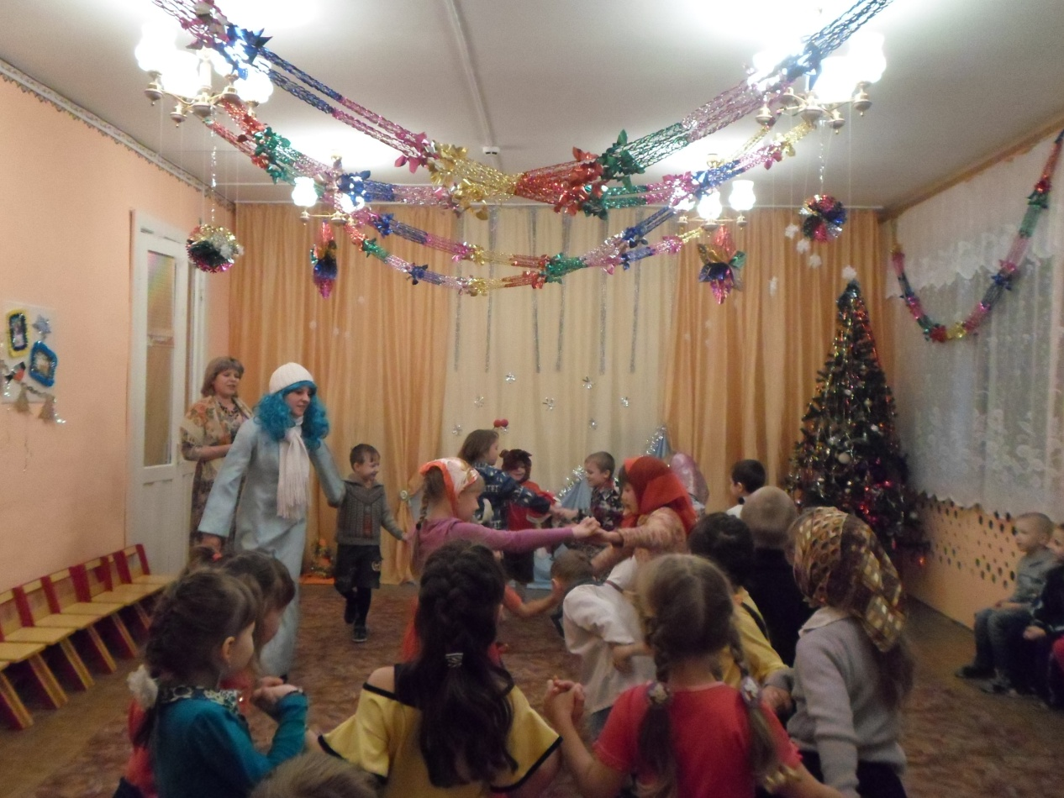

**Зима:**

-Не одна я к вам пришла – новый праздник принесла! СВЯТКИ!

Ребята, а вы знаете,  
Что такое святки?  
Праздник это самый длинный,  
Он весёлый и старинный.  
Наши предки пили, ели,  
Веселились две недели-  
С Рождества и до Крещенья,  
Приготовив угощенья!  
По дворам ходили в святки,  
Пели разные колядки.  
Праздник ждали и любили,  
Наряжались и шутили.  
Так давайте же сейчас  
Встретим мы его у нас!

Коль пришли к нам святки - запевай колядки!

**Заходят колядовщики:**

Пришла коляда, отворяй ворота!

Ворота отворяй

И гостей принимай!

Сеем, сеем –посеваем

Всех, всех поздравляем,

Счастье будет вам горой.

Урожая воз большой!

Мы пришли сюда с добром,

Вы подайте нам немножко,

Пирожочка на дорожку,

Чтобы счастье к вам пришло,

чтоб вам всегда везло,

Чтоб Господь здоровья дал,

Колядуем от печаль!

Пришла коляда, отворяй ворота!

Дайте ложку кашки,

Наверх дайте колбаски,

Этого мало

Дайте кусок сала!

Чем вы нас одарите?

Денег мешок или каши горшок?

Кувшин молока или кусок пирога?

Пряники или конфетки?

Сыр да печенье

Или другое угощенье?

*(принимают угощенье)*

Коли вы так добры

вас похвалим песней мы!

Кому песни поем,

тому сбудется,

тому сбудется не минуется!

Чтоб веселым был ваш дом

Красота цвела кругом,

Чтобы вы добро дарили

Тем же вас благодарили!

Это вам конфетки-

Кушайте детки!

**Ведущий:**

Коляда, Коляда, а не хочешь пирога?

С луком, с перцем,

С комариным сердцем?

***Игра «Пирог»***

(Дети стоят в хороводе, «пирог» в центре, двое за кругом, друг против друга, победит тот, кто первый дотронется до пирога:

Испекли мы пирог,

посмотри-ка, дружок

Да какой высокинький

Да какой широкенький

Да какой мякошенький

Кто первый – не робей,

Бери его скорей!

**Колядовщики:**

Да чтоб вам всегда играть

Гостей весело встречать!

Коляда, коляда

Мы желаем всем добра!

**Ведущий:**

Раньше на колядки всегда наряжались, и переодевались, обязательно с колядовщиками ходили медведь и коза.

Посмотрите, и к нам пришли и козочка и медведь!

Будем с ними веселиться, будем танцевать и петь!

***Муз. игра « Елочки-пенечки»***

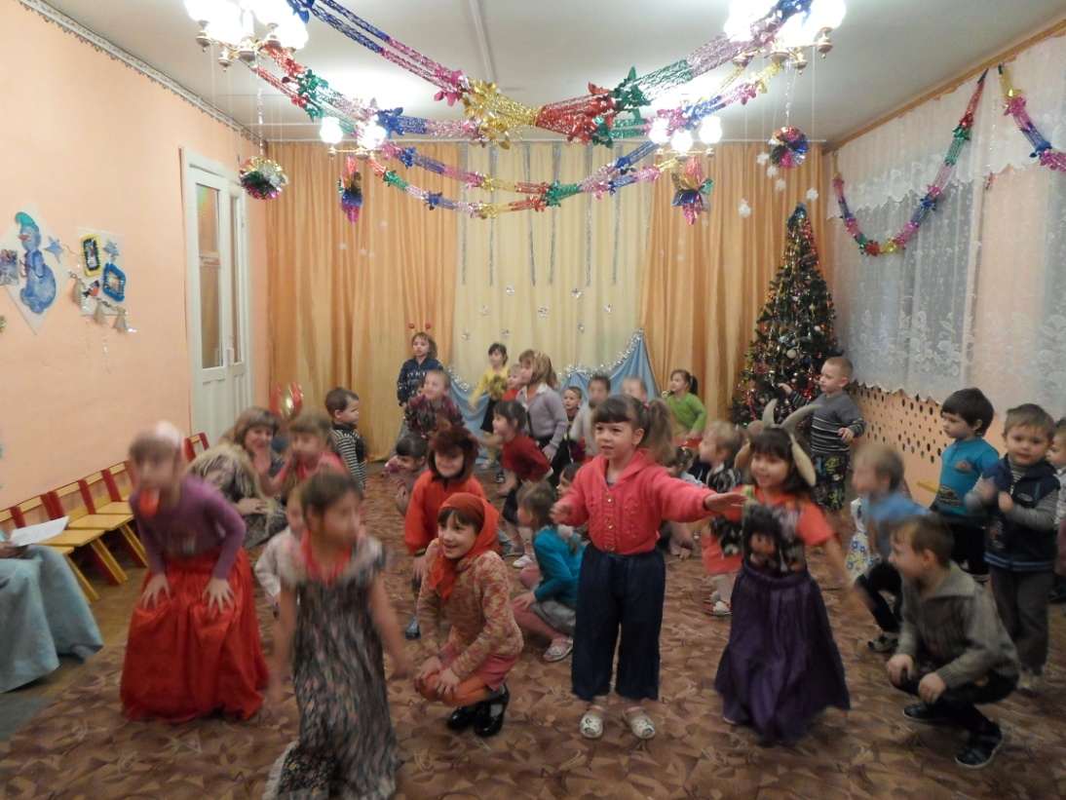

**Колядовщики:**

Прикатила коляда,

Коляда то молода

Собирайся народ

В большой хоровод!

### *Игра «Трынцы-брынцы-бубенцы»*

Ребята выбирают двоих водящих. Одному завязывают глаза, второму дают колокольчик, и он должен убегать от первого, позванивая в колокольчик. Остальные ребята встают в круг и берутся за руки. Они водят вокруг водящих хоровод и поют:

Трынцы-брынцы-бубенцы,

Позолочены концы,

Кто во бубенцы играет,

Того жмурка и поймает.

После этих слов водящего с завязанными глазами трижды поворачивают вокруг себя, и он принимается ловить звонящего в бубенчик. Остальные ребята постоянно держатся за руки, не давая двум водящим выйти за пределы круга.

**Зима:**

Ох, как жарко в вашем зале,

я уже боюсь - растаю!

Я домой поспешу, а вам вот что скажу:

Всех еще раз поздравляю,

И подарок свой под елкой оставляю.

Вы его потом возьмете,

И тогда узнаете

как Новый год проживете!

А пока не скучайте,

Праздник продолжайте!

*( уходит, и гаснет свет, вдруг зажигаются огни на елке)*

**Ведущий:**

Раз в году такое случается,

Что на елке огни зажигаются!

Ну волшебница Зима, какой сюрприз нам припасла!

*Появляется Баба-Яга с бенгальским огнем,*

*Приплясывает и напевает:*

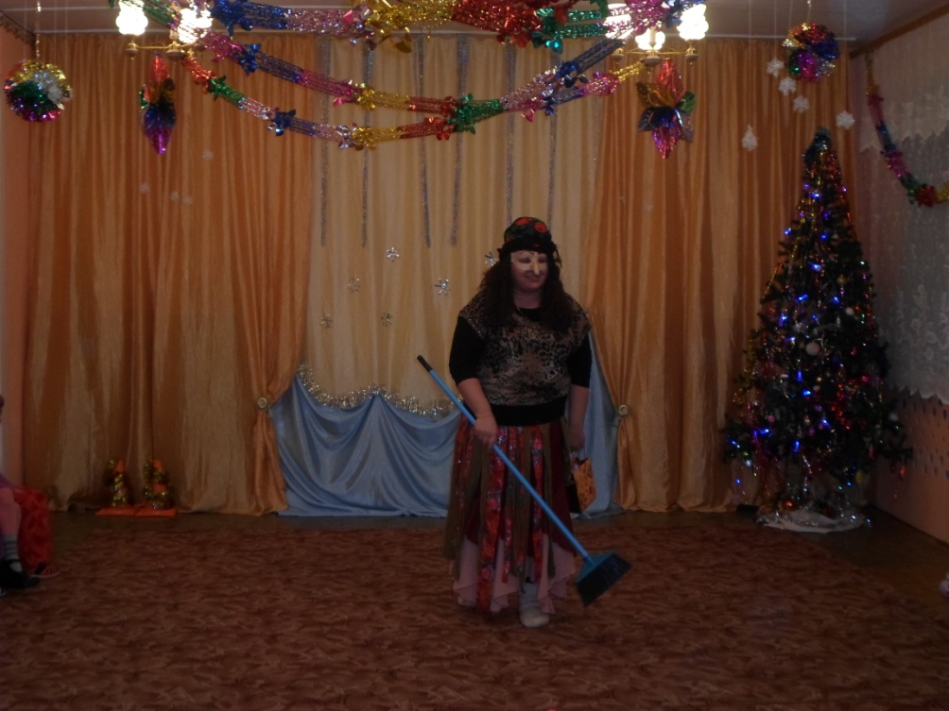

- Я -Яга, Яга, Яга

Я лечу, лечу, лечу….

Я сама с собой играю,

Сама и подарки получаю!

( забирает подарок Зимушки, и включается свет)

**Ведущая:**

Баба-Яга, это ребятам какой-то подарочек Зима приготовила,

там же какой-то секрет! Зимушка сказала , что когда мы его откроем, узнаем что нас в Новом году ждет!

**Баба-Яга:**

Вот и замечательно, меня это тоже интересует!

**Ведущая:**

Но это не тебе!

**Баба-Яга:**

Опять! Игры – не мне!

Подарок – не мне! А мне – что!

Не злите меня лучше!

**Ведущая детям:**

Надо как-то уговорить.

Бабуся-Ягуся, кажется мы поняли, тебе скучно!

**Баба-Яга:**

Еще бы! Ко мне в дремучий лес уже никто не ходит приключения искать!

Приходится мне самой их искать! А я может тоже играть хочу! И танцевать!

О, придумала! Сейчас с вами играть буду! Если мне понравится, отдам этот странный загадочный подарок, согласны?

Та-а-к! Поиграем! (думает)Вот! Кто хочет со мной на метле покататься?

(ждет ответы, как-буд-то выбирает)

Да нет, это я так, пошутила. (думает)

О, придумала!

Кто в мешке без остановки проскакать сумеет ловко?

***(прыжки в мешках вокруг ориентира)***

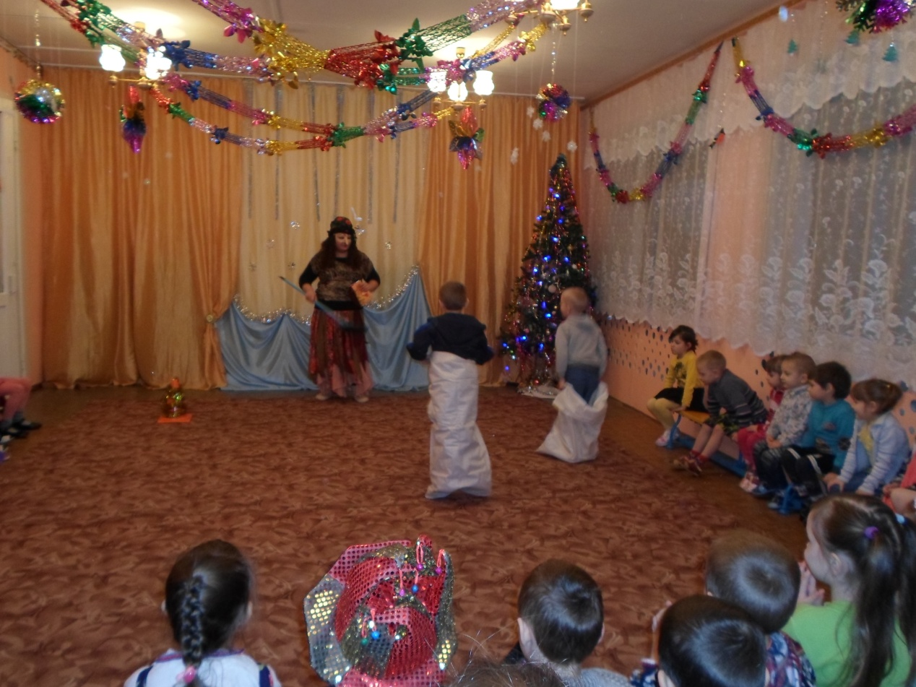

**Баба-Яга:** Скакать, я вижу , каждый мастак. Загадаю вам загадку. Это не просто загадка, а новая игра:

*Человечек непростой:*

*Появляется зимой,*

*А весною исчезает,*

*Потому что быстро тает.*

*(Ответ:*Снеговик*)*

*Мы слепили снежный ком,*

*Шляпу сделали на нем,*

*Нос приделали и в миг*

*Получился ...*

*(Ответ:*Снеговик*)*

***Игра «Собери Снеговика»***

**Ведущая:**

Хватит уже игр тебе отдавай подарок!

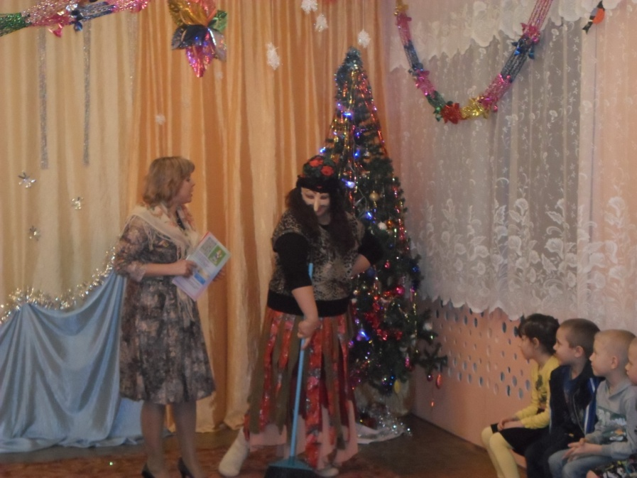

**Баба-Яга:**

Нет, рано еще!

**Ведущая:**

А ну-ка колядовщики, узнайте, не жадина ли Бабушка –Яга!

**Колядовщики:**

Коляда, коляда!

Ты подай нам пирога,

Или хлеба ломтину,

или денег полтину,

или курочку с хохлом,

петушка с гребешком!

**Баба-Яга:**

Ишь, чего выдумали!

**Ведущая:**

Все понятно! Жадина!

А кто на святках жадничает и сердится, того колядовщики не хвалят и добра не желают, совсем по-другомум поют:

**Колядовщики вокруг Бабы-Яги:**

Коляда, коляда!

Кто не даст пирога,

мы корову за рога,

кто не даст пышки,

мы тому в лоб шишки!

Не даешь ватрушки,

получишь по макушке,

Кто не даст лепешки –

Завалим окошки!

**Баба-Яга:**

Ну нет, нет. Это мне не подходит.! Я отдам, и гостинец и подарочек ваш, только тоже посмотреть хочется!

**Ведущая:**

Ну, конечно, вместе посмотрим, нам не жалко. Правда, ребята?

(достают контейнеры от киндер сюрприза, а в них картинки)

**Баба-Яга:**

Да это же гадания! Это я люблю! Вот как будущее Зима говорила узнаете! Сейчас же святки! А на святках всегда гадали! Повезло же вам со мной – сейчас я вам помогу и все расскажу!

(баба- Яга помогает отгадать будущее по выпадающей картинке:

цветок – красивый будешь, сердечко – влюбишься…)

Баба-Яга нагадывает себе «любимую игру»

***Муз.игра «Тетя-весельчак»***

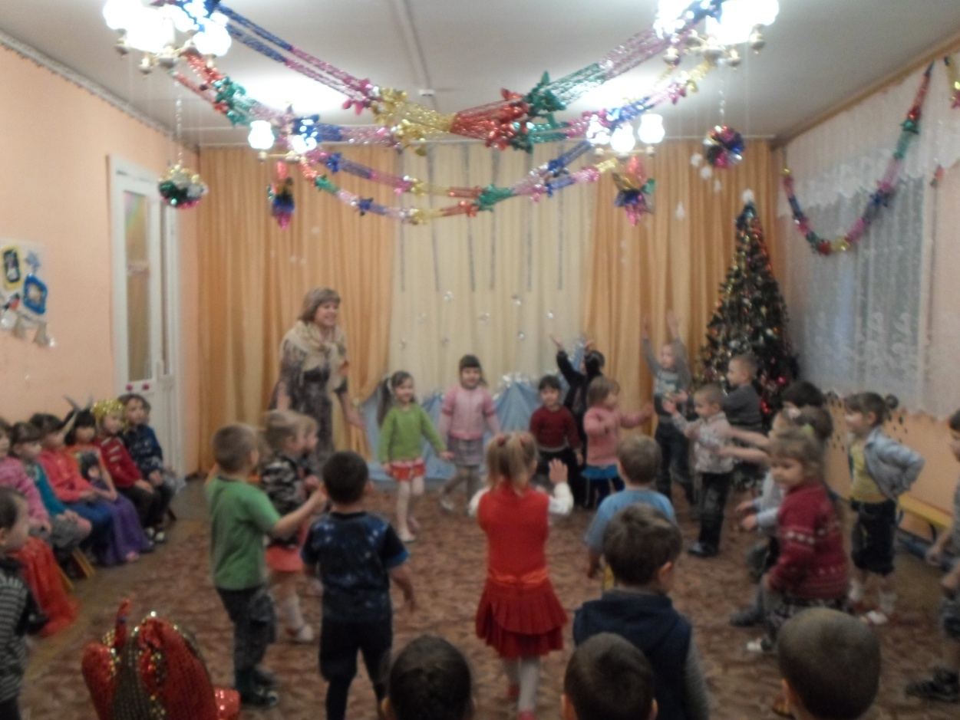

**Ведущая:**

Давайте будем прощаться, пойдем угощаться!

**Колядовщики:**

К нам на святки

пришли колядки!

Всем доброго здоровья

Да маслица коровья!

Пышных пирогов

Мягоньких блинков!

**Ведущая:**

Будьте здоровы

Счастливы будьте

Живите без бед

Много-много лет!